xqt-saas 财务模块完整方案 v3.2
Graphviz 高清 ER 图 + 数据流 + 缺字段 + 单租户简化
版本 v3.2 ｜ 2026-06-08 ｜ A3 横版 ｜ 替代 v3 / v3.1

0. 重要变更日志（v3.1 → v3.2）
v3.2 主要改进：用 Graphviz 高清矢量级 ER 图（180 DPI）替换原 v3.x 的 ASCII art 图。
所有图均按业务域配色，列级显示，外键标 cardinality，缺字段橙黄高亮。
页面改为 A3 横版以容纳大图。打印时建议双面 + 缩放至 100%。
✅ DB 与 API 单租户简化已部署（commit 49659e5）
- 058 migration: 217 张表 tenant_id 加 DEFAULT
- TenantIdResponseStripper: API 响应剥离 tenant_id 字段

1. 完整 ER 关联图（12 张表 + audit_events 横切）
按业务域配色：
● 蓝 = 客户域 ● 紫 = 供应商域 ● 绿 = 订单域
● 红 = 费用核心 ● 橙 = 客户账单 ● 青 = 收款单
● 金 = 余额账户 ● 灰 = 审计流水 ● 黄底单元格 = 待补字段

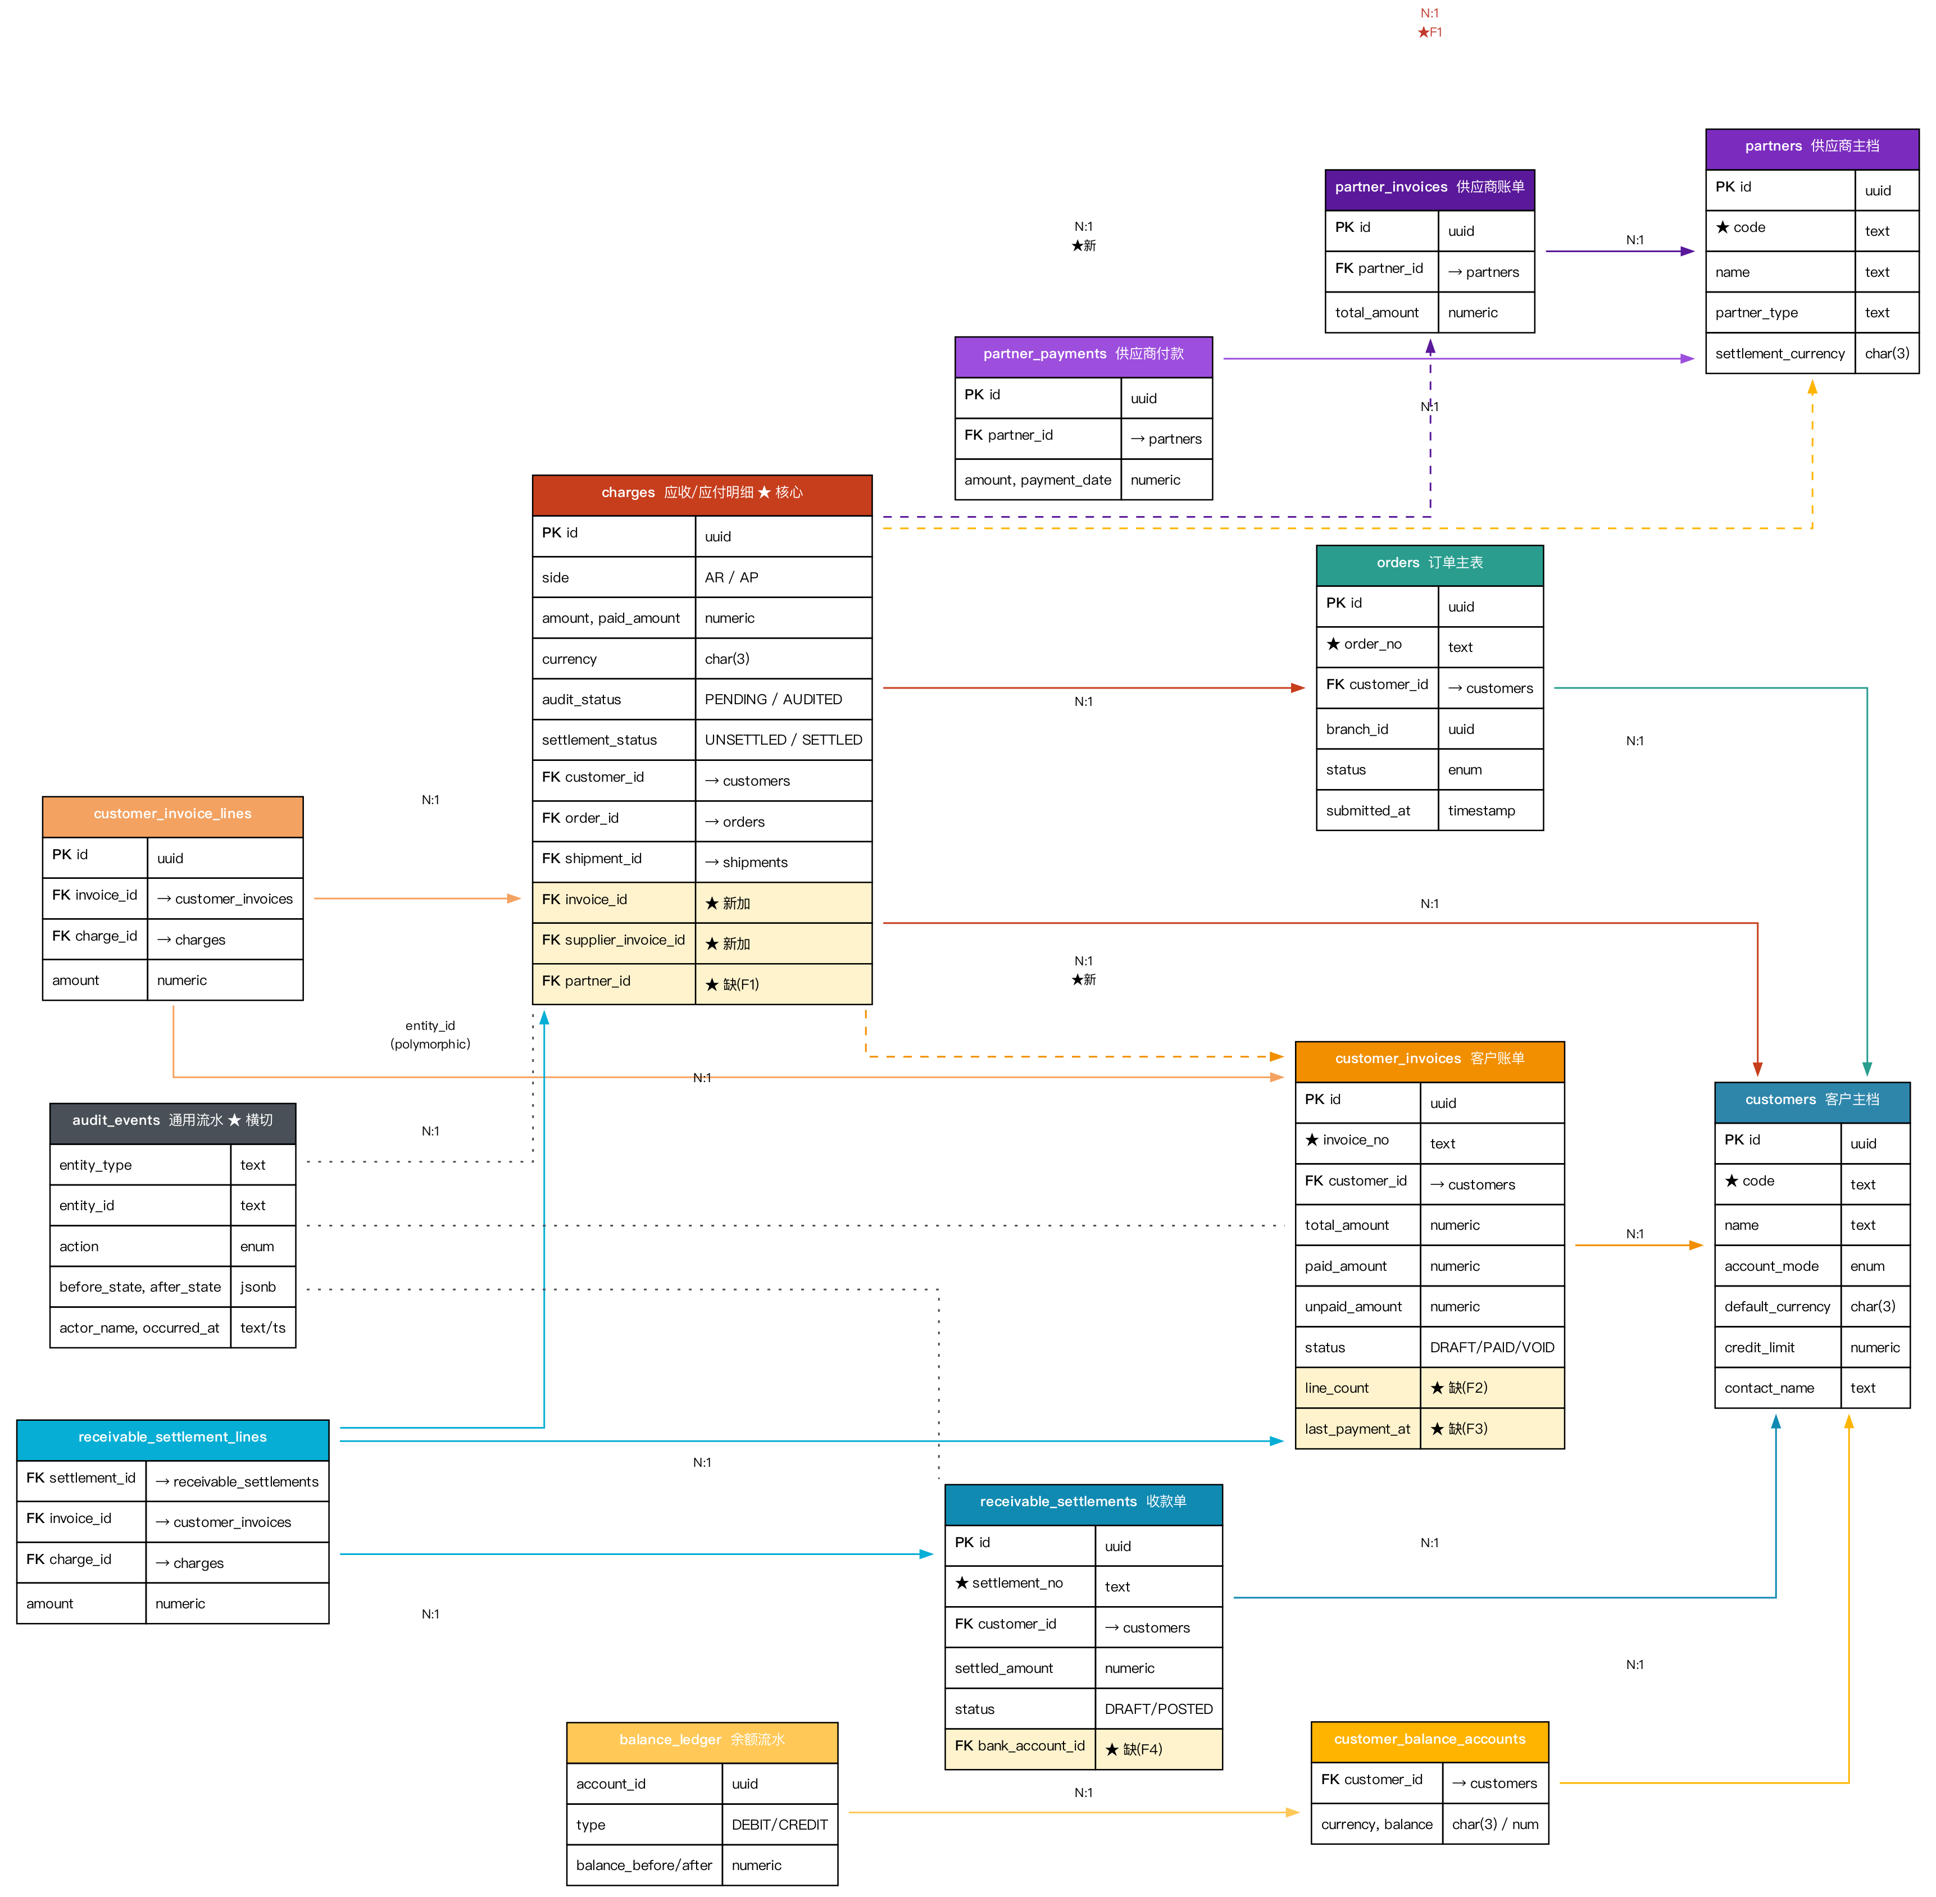
图 1：财务模块完整 ER 图 - 12 张表外键 + cardinality + 列级显示（180 DPI 矢量）

2. 业务数据流图（5 阶段 + 流水钩点）
从订单提交到利润汇总的完整数据移动路径。每个动作旁标 SQL 操作，灰色框 = audit_events 写入点（虚线连接）。

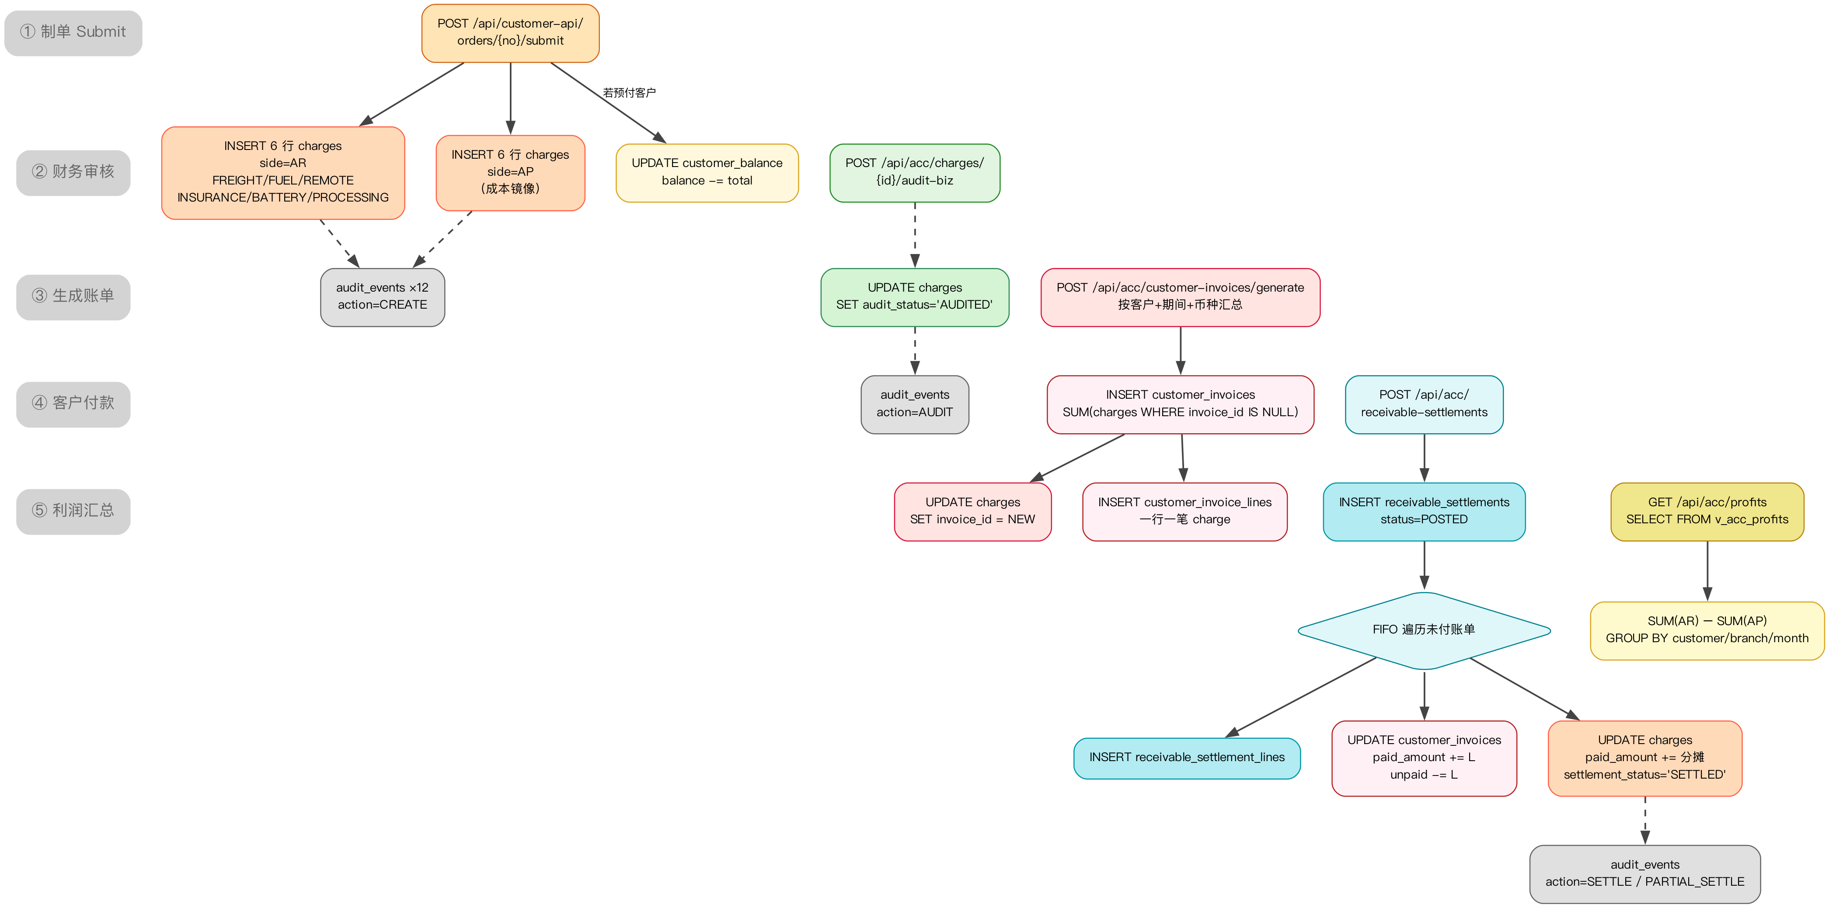
图 2：财务数据流 - 5 阶段（Submit / 审核 / 出账 / 收款 / 利润）+ 触发点

3. charges 表完整字段图（最核心表）
charges 是整个财务模块的核心 — AR/AP 同表，side 字段区分。本图按字段语义分组（金额 / 分类 / FK / 证据 / 时间）。
★ 黄底 = 本次新加；★F1 红底 = RI 反馈缺的字段

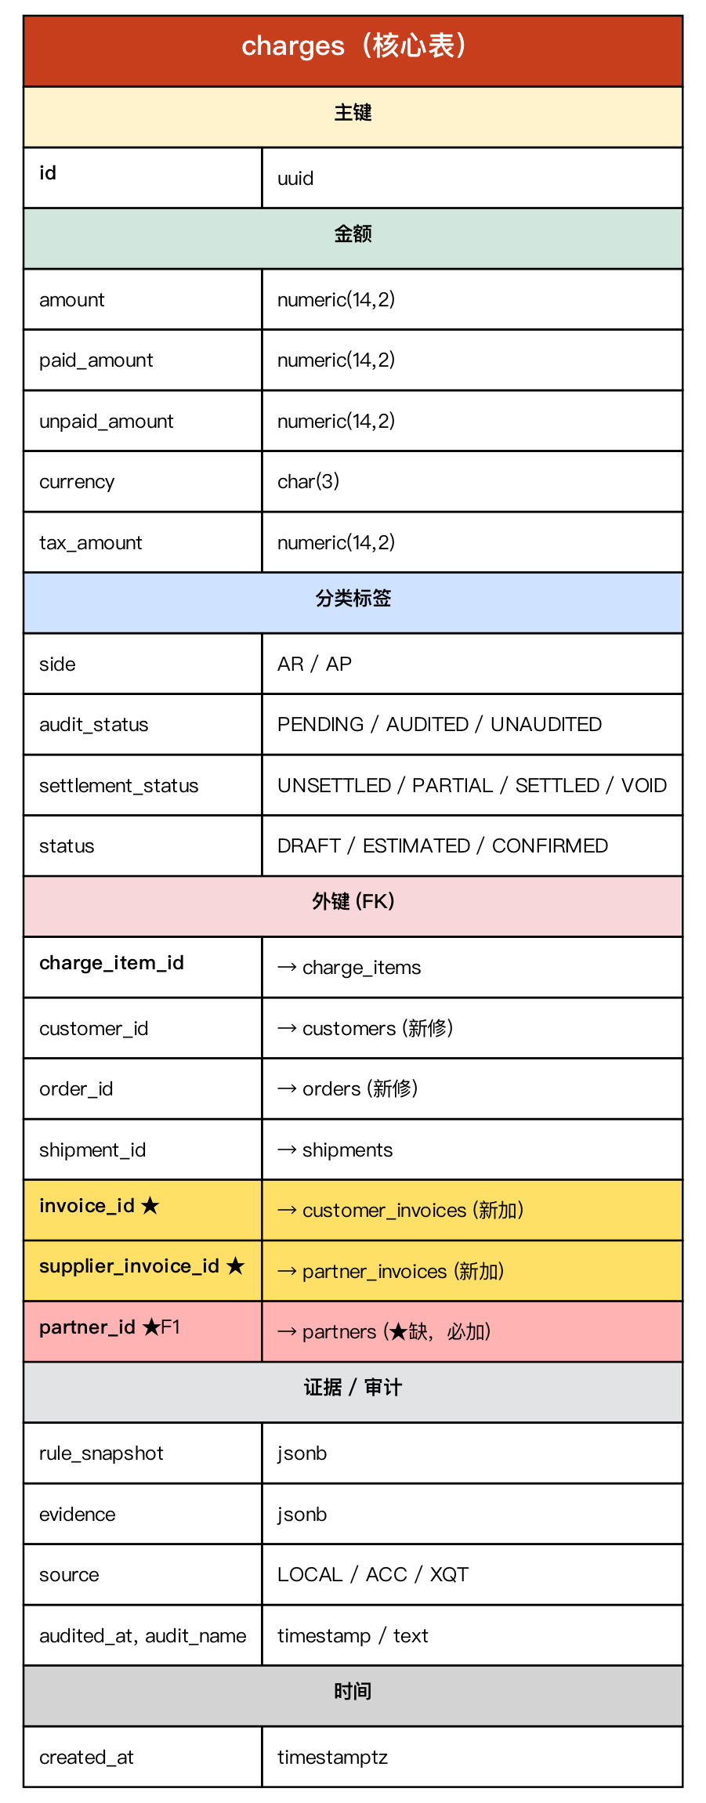
图 3：charges 表 - 完整字段 + 5 组分类 + 新加/缺字段高亮

4. 财务模块涉及的 12 张表 + 1 张视图
# | 表名 | 颜色 | 用途 | 改动
1 | customers | 🔵 蓝 | 客户主档 | -
2 | partners | 🟣 紫 | 供应商主档 | -
3 | orders | 🟢 绿 | 订单主表 | -
4 | charges | 🔴 红 | 应收/应付明细 (AR/AP 同表) | ★ +invoice_id / supplier_invoice_id / partner_id
5 | customer_invoices | 🟠 橙 | 客户账单 | ★ +line_count / last_payment_at
6 | customer_invoice_lines | 🟠 橙 | 账单明细行 | -
7 | partner_invoices | 🟣 深紫 | 供应商账单 | -
8 | partner_invoice_lines | 🟣 深紫 | 供应商账单明细 | -
9 | receivable_settlements | 🔵 青 | 收款单 | ★ +bank_account_id
10 | receivable_settlement_lines | 🔵 青 | 收款核销明细 | -
11 | partner_payments | 🟣 紫 | 供应商付款 | -
12 | audit_events | ⚫ 灰 | 通用流水（横切） | -
V1 | v_acc_profits (视图) | 🟡 金 | 利润聚合 | ★ 新建
★ 标记 = 本次 DDL 改动。除 1 个视图，只动 5 处字段。

5. 4 个新发现的缺字段（ER 图中黄底单元格）
# | 字段 | 在 ER 图中 | 来自 ACC 页面 | 用途
F1 | charges.partner_id | 红底警示（图 1 + 图 3） | P8 应付款项目 | 应付侧按供应商聚合
F2 | customer_invoices.line_count | 黄底（图 1） | P2 客户账单"总数量"列 | 展示+导出
F3 | customer_invoices.last_payment_at | 黄底（图 1） | P2"最后付款"列 | 展示+排序
F4 | receivable_settlements.bank_account_id | 黄底（图 1） | P3"资金账户"列 | 展示+对账

5.1 完整 ALTER 脚本
BEGIN;
-- F1: charges 加 partner_id
ALTER TABLE charges
ADD COLUMN IF NOT EXISTS partner_id uuid REFERENCES partners(id) ON DELETE SET NULL;
CREATE INDEX IF NOT EXISTS charges_partner_idx
ON charges (partner_id, created_at) WHERE partner_id IS NOT NULL;
-- F2 + F3: customer_invoices 加 2 个字段
ALTER TABLE customer_invoices
ADD COLUMN IF NOT EXISTS line_count integer NOT NULL DEFAULT 0,
ADD COLUMN IF NOT EXISTS last_payment_at timestamptz;
-- F4: receivable_settlements 加 bank_account_id
ALTER TABLE receivable_settlements
ADD COLUMN IF NOT EXISTS bank_account_id uuid
REFERENCES financial_accounts(id) ON DELETE SET NULL;
COMMIT;

6. 6 个 GAP 综合表
# | GAP | 工作内容 | 依赖 | 工作量
G1 | 审计框架注册 | AuditAction 加 4 值 + TAB_TO_TABLE 注册 charges | - | 30 分钟
G2 | 批审 endpoint | 自动可用（注册即得） | G1 | 0
G3 | 生成账单 endpoint | 聚合 SQL + INSERT + 关联 charges | F2 | 半天
G4 | 收款核销 | FIFO + 联动 charges + 流水 | F4, G3 | 半天
G5 | 利润视图 | 建视图 + 端点切数据源 | - | 1h
G6 | 追加费用 | INSERT charges + 流水 | G1 | 2h
F1 | AP partner 关联 | ALTER + 回填 | - | 1h
P1/P8 | 应收/应付聚合页 | 2 个端点 + 前端 2 tab | F1, F3 | 半天
合计 ~12 工时，10 个独立 PR。关键路径 PR-1+PR-2+PR-3（90 分钟）。

7. ACC 8 页面 ↔ xqt-saas 实施清单
# | ACC 页面 | 列数 | xqt tab | 后端 endpoint | 依赖
P1 | 应收款项目 | 12 | 新加 customer-receivables | GET /api/acc/customer-receivables | F1, F3
P2 | 客户账单 | 13 | 已有 bills（缺 4 字段） | GET /api/acc/customer-invoices | F2, F3, G3
P3 | 收款记录 | 8 | 新加 receiveds | GET/POST /api/acc/receivable-settlements | F4, G4
P4 | 利润查询 | 11 | 已有 profits | GET /api/acc/profits | G5
P5 | 待核费用 | 15 | 已有 charges-pending | 注册即可 | G1
P6 | 待核成本 | 16 | 已有 costs-pending | 注册即可 | G1
P7 | 银行账户 | 9 | 已有 banks | - | -
P8 | 应付款项目 | 10 | 新加 supplier-payables | GET /api/acc/supplier-payables | F1

8. P1 应收款项目 SQL（单租户风格）
SELECT
c.code, c.name, c.contact_name,
c.account_mode AS settlement_method,
c.default_currency,
c.credit_limit AS credit_amount,
ch.currency,
sum(ch.amount) AS turnover,
sum(ch.amount - ch.paid_amount) AS unpaid_amount,
sum(ch.amount - ch.paid_amount - coalesce(cb.balance, 0)) AS estimated_balance,
rs.last_payment_at,
e.name AS salesman_name
FROM charges ch
JOIN customers c ON c.id = ch.customer_id
LEFT JOIN customer_balance_accounts cb
ON cb.customer_id = c.id AND cb.currency = ch.currency
LEFT JOIN employees e ON e.id = c.salesman_id
LEFT JOIN LATERAL (
SELECT max(settled_at) AS last_payment_at
FROM receivable_settlements
WHERE customer_id = c.id AND status='POSTED'
) rs ON true
WHERE ch.side='AR' AND ch.settlement_status <> 'VOID'
GROUP BY c.code, c.name, c.contact_name, c.account_mode,
c.default_currency, c.credit_limit, ch.currency,
cb.balance, rs.last_payment_at, e.name
ORDER BY unpaid_amount DESC NULLS LAST

8.1 P8 应付款项目（对称 P1，依赖 F1 字段）
SELECT
p.code, p.name, p.contact_name,
p.metadata->>'main_product' AS main_product,
ch.currency,
sum(ch.amount) AS payable,
sum(ch.amount - ch.paid_amount) AS unpaid_amount,
sum(ch.amount * fx.rate) AS cny_amount,
pp.last_payment_at
FROM charges ch
JOIN partners p ON p.id = ch.partner_id -- ★ F1 新字段
LEFT JOIN fx_rate_snapshots fx
ON fx.from_currency = ch.currency AND fx.to_currency = 'CNY'
LEFT JOIN LATERAL (
SELECT max(payment_date) AS last_payment_at
FROM partner_payments WHERE partner_id = p.id
) pp ON true
WHERE ch.side='AP' AND ch.settlement_status <> 'VOID'
GROUP BY p.code, p.name, p.contact_name, p.metadata, ch.currency, pp.last_payment_at

9. PR 拆分（10 个独立 PR）
PR | 内容 | 依赖 | 工作量
PR-1 | 扩 AuditAction enum + TAB_TO_TABLE 加 charges | 无 | 30 分钟
PR-2 | DDL：F1+F2+F3+F4 字段 + v_acc_profits 视图 | 无 | 30 分钟
PR-3 | 数据回填：line_count / last_payment_at / partner_id | PR-2 | 30 分钟
PR-4 | Submit / Cancel 写流水（T1, T2, T5） | PR-1 | 2h
PR-5 | 应收聚合 endpoint + 前端 customer-receivables tab | PR-3 | 半天
PR-6 | 应付聚合 endpoint + 前端 supplier-payables tab | PR-3 | 半天
PR-7 | 追加费用 endpoint (G6) | PR-1 | 2h
PR-8 | 生成账单 endpoint (G3) | PR-2 | 半天
PR-9 | 收款核销 endpoint (G4) | PR-2, PR-8 | 半天
PR-10 | 利润 endpoint 切 v_acc_profits 视图 (G5) | PR-2 | 1h
关键路径 PR-1 + PR-2 + PR-3（90 分钟）合完，后续 7 个 PR 全部可并行。

10. 流水写入触发点（对应图 2 灰色框）
# | 动作 | 文件 | 行 | 改动
T1 | CREATE (Submit AR) | customerapi/CustomerApiService.java | 637 | recordEvent("charges", id, CREATE)
T2 | CREATE (Submit AP) | 同上 | 651 | 同上 side=AP
T3 | AUDIT / UNDO_AUDIT | framework/audit/AuditService.java | 95, 119 | 已有 recordEvent（不改）
T4 | BATCH_AUDIT | 同上 | 144 | 已有
T5 | VOID (Cancel) | customerapi/CustomerApiService.java | 452 | snapshotCharges + recordEvent(VOID)
T6 | SETTLE / PARTIAL | acc/AccReceivableSettlementController (新) | - | 核销循环里 recordEvent
T7 | APPEND | acc/AccChargesController.append (新) | - | 插入后 recordEvent

11. 历史文档关系（按时间倒序）
版本 | 文件 | 状态
★ v3.2 | 财务模块完整方案-v3.2-2026-06-08.docx | 主文档（含 Graphviz 高清图）
v3.1 | 财务模块完整方案-v3.1-2026-06-08.docx | 含单租户简化但用 ASCII 图（归档）
v3 | 财务模块完整方案-v3-2026-06-07.docx | 初版含 ER（归档）
v2 | 财务模块补缺方案-v2-2026-06-06.docx | 复用 audit_events（归档）
v1 | 财务模块补缺方案-2026-06-06.docx | 提议建新表（已废弃）
Dev | 开发简报-财务模块补缺-2026-06-06.docx | ACC 源码对照（保留参考）
8 页 | ACC财务中心-8页面规格-2026-06-06.docx | ACC 页面实际列结构（保留参考）

